Lĩnh vực: Cấp sổ BHXH, thẻ BHYT

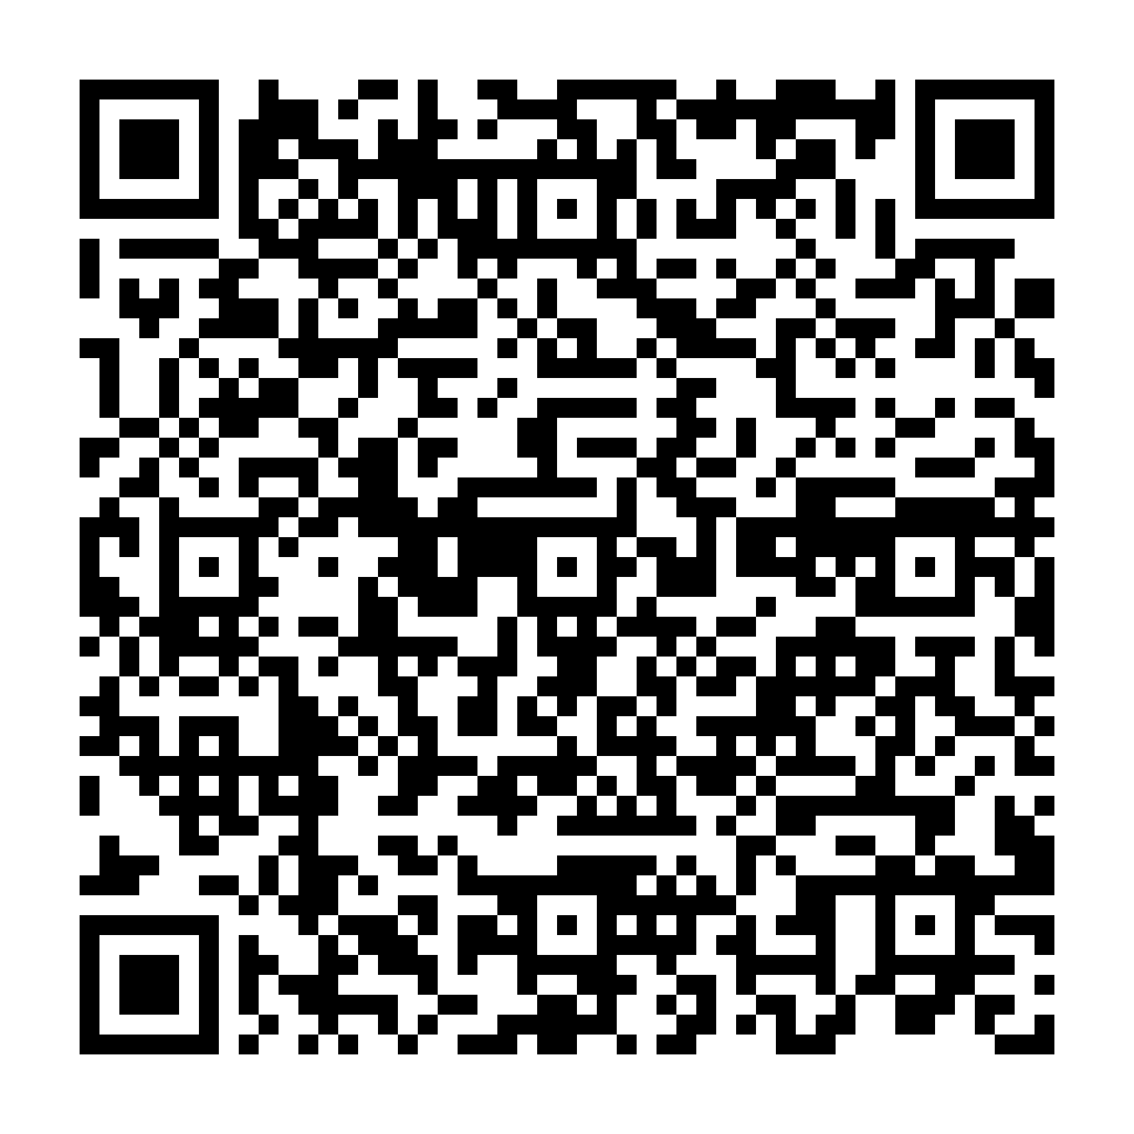

Lĩnh vực: Giải quyết hưởng các chế độ BHXH

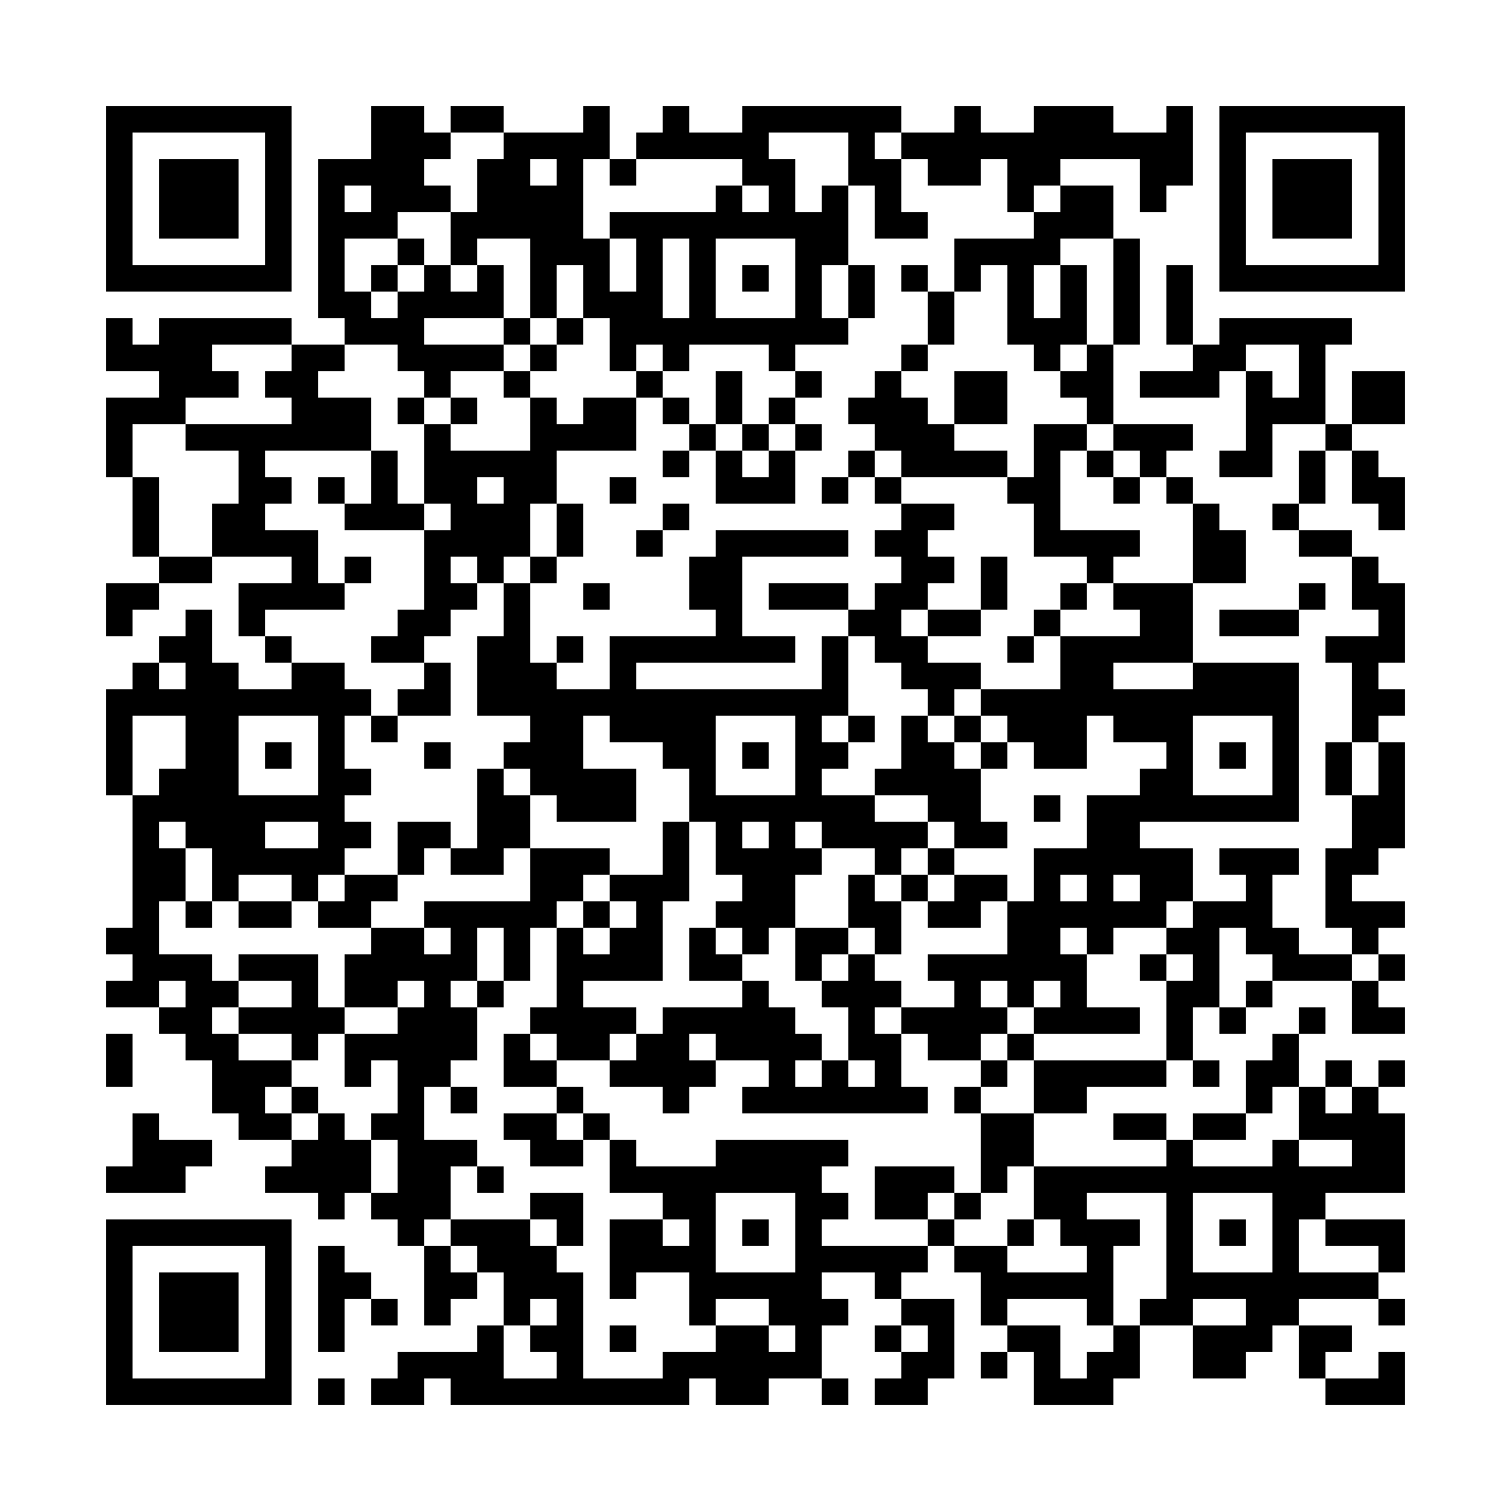

Lĩnh vực: Thu BHXH, BHYT, BHTN, BHTNLĐ-BNN

